新快捷键功能介绍
- 员工状态查询，快捷键——小键盘0键
按下0键，会弹出员工状态查询窗口，如下图：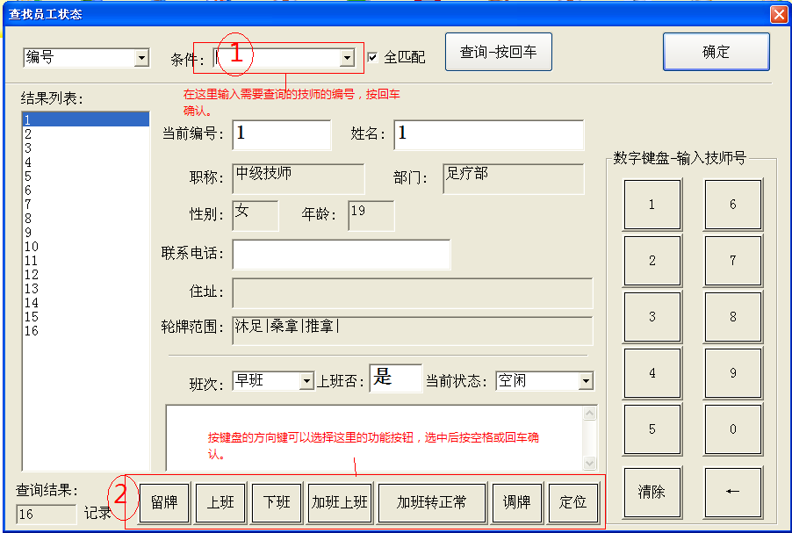
在图中1的位子输入需要查询的技师编号，按回车确认。就可以看得到所查询技师的资料。按下键盘的任意方向键，光标会进入图中2的位子；按左右方向键可以选择这些按钮，按回车或空格确认。
- 预派工管理：快捷键——小键盘-（减号）键。
按下小键盘-号键，会弹出下图窗口
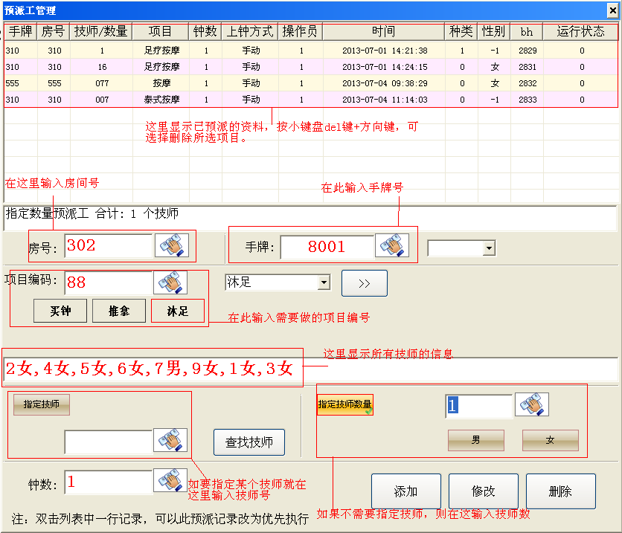
- 派工管理：快捷键——小键盘+号键
按下小键盘+号键，会弹出下图窗口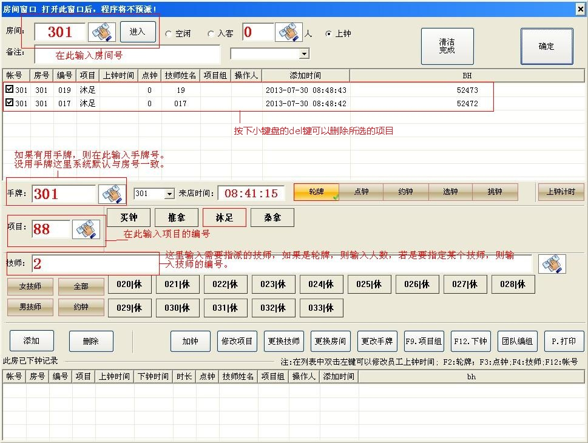
- 预约技师：快捷键——小键盘9键
按下小键盘9键，会弹出下图窗口